Phytochemical Screening and Antibacterial Activity Test of Mango Bacang Leaf Extract (Mangifera foetida L.) and Salam Leaf Extract (Syzygium polyanthum) Against Staphylococcus aureus

Skrinning Fitokimia Dan Uji Aktivitas Antibakteri Ekstrak Daun Mangga Bacang (Mangifera foetida L.) dan Ekstrak Daun Salam (Syzygium polyanthum) Terhadap Staphylococcus aureus

Kony Putriani^{1,} Syahral Ramadhani² Melanie Amalia Fitry³, Suyefri Sony⁴, Amelia Wulansari⁵
Fakultas Farmasi dan Ilmu Kesehatan Universitas Abdurrab^{1,2,3,4,5}
Email: konyputriani@univrab.ac.id

Article Info

Article history
Received date: 2021-06-18
Revised date: 2021-07-09
Accepted date: 2021-07-12

Abstract
Bacang mango leaves and bay leaves are plants that have enormous potential that can be used as traditional medicinal ingredients that can be used as natural antibiotics. Mango Bacang leaves and bay leaves also contain alkaloids, phenols, tannins, flavonoids, steroids, saponins, triterpenes, polyphenols as well as essential oils. Several previous studies also reported that Bacang mango leaves and bay leaves have activity against Staphylococcus aureus, Escherichia coli and Salmonella typhi bacteria. Bacang mango leaves and bay leaves were macerated using 96% ethnaol solvent and then extracted to obtain a thick extract. Mango Bacang and bay leaf extracts were then subjected to a phytochemical screening test and an antibacterial activity test using Staphylococcus aureus bacteria. The aim of this study was to examine the antibacterial activity and content of secondary metabolites in the mango Bacang leaf extract and the bay leaf extract. The results showed that the extract of the leaves of mango Bacang and bay leaves positively contained secondary metabolites of flavonoids, saponins and tannins. And the greatest inhibition zone was at a concentration of 80% with the average inhibition zone values ​​for mango Bacang and bay leaf extracts having inhibition zones of 16.3 and 16.6 mm, respectively.
Keywords:
Phytochemical test; antibacterial activity; mango leaf; bay leaf

Abstrak
Daun mangga bacang dan daun salam merupakan tanaman yang memiliki potensi sangat besar yang dapat digunakan sebagai bahan obat tradisional yang mampu dimanfaatkan sebagai antibiotik alami. Daun mangga bacang dan daun salam juga mengandung alkaloid, fenol, tanin, flavonoid, steroid, saponin, triterpen, polifenol juga minyak atsiri. Beberapa penelitian sebelumnya juga dilaporkan bahwa daun mangga bacang dan daun salam memiliki aktivitas terhadap bakteri Staphylococcus aureus, Escherichia coli dan Salmonella typhi. Daun mangga bacang dan daun salam dimaserasi menggunakan pelarut etnaol 96% selanjutnya diekstraksi hingga didapat ekstrak kental. Ekstrak daun mangga bacang dan daun salam kemudian dilakuka uji skrinning fitokimia dan uji aktivitas antibakteri menggunakan bakteri Staphylococcus aureus. Penelitian ini bertujuan untuk melihat aktivitas antibakteri dan kandungan metabolit sekunder yang ada pada ekstrak daun mangga bacang dan ekstrak daun salam. Hasil penelitian didapatkan bahwa ekstrak daun mangga bacang dan daun salam positif mengandung senyawa metabolit sekunder flavonoid, saponin dan tannin. Serta zona hambat yang paling besar ada pada konsentrasi 80% dengan rata-rata nilai zona hambat untuk ekstrak daun mangga bacang dan daun salam masing-masing memiliki zona hambat sebesar 16,3 dan 16,6 mm.
Kata Kunci
Uji fitokimia; aktivitas antibakteri; daun mangga; daun salam

PENDAHULUAN
Tumbuh-tumbuhan telah digunakan sejak berabad-abad yang lalu sebagai obat tradisional untuk mengobati berbagai macam penyakit. Kemampuan tumbuhan untuk menghasilkan metabolit sekunder dengan sifat dan aktivitas biologi yang bervariasi menjadikan tumbuhan sebagai salah satu sumber bahan alam terpenting yang dapat dikembangkan sebagai bahan dasar pembuatan obat [1].
Mangga bacang (Mangifera foetida L.) merupakan tanaman yang memiliki genus yang sama dengan mangga mempelam (Mangifera indica L.) sehingga tanaman ini diduga mempunyai kandungan metabolit sekunder yang sama untuk mengatasi berbagai macam penyakit. Ekstrak etanol daun mangga bacang (Mangifera foetida L.) mengandung alkaloid, fenol, tanin, flavonoid, steroid, saponin dan telah diteliti memiliki aktivitas antibakteri terhadap Staphylococcus aureus dan Escherichia coli [2;3]. Mangga bacang merupakan salah satu tanaman yang memiliki potensi yang sangat besar yang dapat digunakan sebagai bahan obat tradisional yang mampu dimanfaatkan antibiotik alami, sebagaimana yang telah dilakukan mangga bacang mampu menghambat pertumbuhan bakteri diantaranya E. Coli, S. aureus, Klebsiella pneumonia, Salmonella typhi, Listeria monocytogeneses, Campylobacter jejuni, Candidasp, Zygosaccharomyces sp., Fusarium sp., Aspergillus sp., Rhizopussp. dan Penicillium sp [4].
Tumbuh-tumbuhan yang lainnya yang banyak juga digunakan untuk obat tradisional adalah daun salam. Selain itu daun salam juga digunakan sebagai salah satu bumbu masakan. Tanaman salam mengandung tanin, flavonoid, saponin, triterpen, polifenol, alkaloid, dan minyak atsiri. Berdasarkan penelitian terdahulu, decocta (sari-sari dalam air yang dibuat dari bahan-bahan alam yang direbus pada suhu 90ºC sampai 98ºC dengan lamanya penyarian 30 menit) daun salam pada dosis 1,25 g/kg BB, infusa daun salam pada dosis 5,0 g/kg BB, dan ekstrak etanol daun salam pada dosis 420 mg/kg BB mampu menurunkan kadar asam urat dalam serum darah yang hasilnya setara dengan allopurinol dosis 10 mg/kg BB [5]. Berdasarkan hasil penelitian yang telah dilaporkan sebelum nya bahwa ekstrak daun salam mampu menghabat mampu menghambat pertumbuhan bakteri Salmonella typhi [6].
Berdasarkan penelitian sebelumnya inilah peneliti tertarik untuk melakukan penelitian tentang skrinning fitokimia dan uji aktivitas antibakteri terhadap Staphylococcus aureus pada daun mangga bacang dan daun salam. Penelitian ini bertujuan untuk mengidentifikasi senyawa metabolit sekunder yang terkandung dan antibakteri terhadap Staphylococcus aureus pada daun mangga bacang dan daun salam. Hasil ini diharapkan dapat dimanfaatkan untuk pengembangan daun mangga bacang dan daun salam sebagai penghasil bioaktivitas yang baik.

METODE
Bahan dan Alat
Bahan yang digunakan adalah daun mangga bacang dan daun salam, etanol 96%, alkohol 70%, FeCl3, HCl iodin, kalium iodida dan akuades, kapas steril, media Muller Hinton Agar, H₂SO₄, BaCI₂. Sedangkan alat yang digunakan adalah blender, neraca analitik, sendok tanduk, oven, autoklaf, toples kaca, vacuum rotary evaporator, cawan porselen dan beaker glass, jarum ose, cawan petri, pinset, bunsen, penggaris, labu ukur.
Prosedur Kerja
Ekstraksi Daun Mangga Bacang dan Daun Salam
Daun mangga bacang dan daun salam yang dibuat simplisia dan selanjutnya dilakukan tahap maserasi atau perendaman dengan etanol 96%, untuk mendapatkan ekstrak kental dilakukan rotary terlebih dahulu menggunakan alat rotary evaporator hingga didapatkan ekstrak kental. Tahap berikutnya dilakukan uji skrinning fitokimia untuk mengetahui kandungan zat aktif dari ekstrak daun mamgga bacang dan daun salam dan uji aktivitas antibakteri daun mangga bacang dan daun salam.

Identifikasi Kandungan Kimia Hasil Maserasi Daun Mangga Bacang dan Daun Salam.
Dilakukan uji skrinning fitokimia pada ekstrak daun Mangga bacang dan daun salam menggunakan metode kualitatif dengan menambahkan suatu pereaksi masing-masing senyawa yang akan diuji dengan melihat perubahan warna dan bentuk suatu cairan yang diujikan. Senyawa yang diujikan pada penelitian ini yaitu:
a) Uji flavonoid
Ekstrak daun mangga bacang dan daun salam, masing-masing sebanyak 10 mg ditambah 5 ml etanol dan beberapa tetes FeCl₃ sampai terjadi perubahan warna. Kandungan flavonoid ditunjuk-kan dengan perubahan warna menjadi biru, ungu, hijau, merah maupun hitam. Apabila sampai 20 tetes FeCl₃ belum terjadi perubahan warna, maka flavonoid negatif.
b) Uji alkaloid
Ekstrak daun mangga bacang dan daun salam, masing-masing sebanyak 10 mg ditambah 10 ml HCl dan dipanaskan selama 2 menit sambil terus diaduk. Saring campuran ekstrak daun mangga bacang dan daun salam serta HCl setelah dingin. Filtrat ditambahkan HCl 5 ml dan reagen wagner (yodium dan kalium iodida).
c) Uji saponin
Ekstrak daun mangga bacang dan daun salam, masing-masing sebanyak 0,5 gram ditambahkan air suling sebanyak 5 ml dan dikocok kuat-kuat. Uji positif adanya saponin pada larutan ditandai dengan terbentuknya busa/buih.
d) Uji tanin
Ekstrak daun mangga bacang dan daun salam, masing-masing sebanyak 0,5 gram direbus di dalam 20 ml akuades di dalam tabung reaksi. Saring dan tambahkan beberapa tetes 0,1% FeCl₃ sampai berubah warna. Hasil positif mengandung tanin ditunjukkn dengan munculnya warna hijau kecoklatan atau warna biru hitam [7].

Pembuatan Media Muller Hinton Agar
Sebanyak 7,6 g media Mueller Hinton Agar dilarutkan ke dalam akuades sebanyak 200 mL dengan bantuan pemanasan sampai terlarut sempurna. Disterilkan dalam autoklaf pada suhu 121ºC selama 15 menit.

Uji Aktivits Antibakteri
Pengujian antibakteri dilakukan terhadap ekstrak etanol daun mangga bacang dan salam dilakukan dengan menggunakan metode difusi agar dengan cara dituang 20 ml MHA pada suhu 45⁰C. Sebanyak 0,1 ml inokulum bakteri dan darah 5 mL dimasukan kedalam cawan petri steril, kemudian cawan petri digoyang hingga permukaan merata, kemudian dibiarkan sampai media dingin memadat. Pada media yang telah padat ditanam kertas cakram yang telah di rendam dengan ekstrak daun mangga bacang dan salam dengan konsentrasi 10%, 40%, 80% serta kontrol negatif dan kloramfenikol sebagai kontrol positif dan diatur jaraknya. Cawan petri dibungkus dengan aluminium foil dan diinkubasi pada suhu 37ºC selama 24 jam. Setelah 24 jam diukur dameter daya hambat daerah bening yang terbentuk disekitar cincin pencadang logam dengan menggunakan jangka sorong. Pengujian dilakukan sebanyak 3 kali pengulangan.
Parameter Penelitian
Parameter yang diamati adalah kandungan senyawa flavonoid, alkaloid, saponin, dan tanin serta aktivitas antibakteri dari ekstrak daun mangga bacang dan daun salam.

Analisis Data
Data yang diperoleh disajikan secara deskriptif dengan melihat perubahan warna dan bentuk cairan yang diujikan dan zona yang terbentuk. Data yang diperoleh dari uji fitokimia dan antibakteri ekstrak daun mangga bacang dan daun salam disajikan dalam bentuk gambar.

HASIL DAN PEMBAHASAN
Daun mangga bacang (Mangifera foetida L) dan Daun salam (Syzygium polyanthum) dilakukan determinasi dan identifikasi secara makroskopis dan mikroskopis tanaman. Setelah itu dilakukan ekstraksi dengan metode maserasi. Proses maserasi dipilih karena efektif menarik metabolit sekunder maupun senyawa pada tanaman. Sampel tanaman yang direndam dalam pelarut akan mengalami pemecahan membran sel dan dinding karena adanya perbedaan tekanan di dalam dan di luar sel simplisia. Hal ini akan menyebabkan metabolit sekunder di dalam sitoplasma simplisia akan larut ke dalam pelarut organik [8].
Setelah daun mangga bacang dan daun salam diekstrasi maka dilakukan penapisan senyawa untuk mengetahui hasil fitokimia dari kedua daun tersebut. Berdasarkan hasil uji fitokimia dari ekstrak daun mangga bacang dan daun salam, didapatkan data sebagai berikut:

Tabel 1. Hasil Uji Skrinning Fitokimia Ekstrak Daun Mangga Bacang
Senyawa | Hasil Uji Skrinning Fitokima | Keterangan
1.Flavonoid | Hitam | Positif
2. Alkaloid | Kuning kecoklatan | Negatif
3. Saponin | Berbusa | Positif
4. Tanin | Hijau kecoklatan | Positif
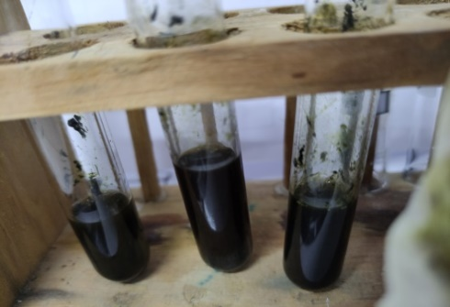

Gambar 1. Hasil uji Skrinning Fitokimia Ekstrak Daun Mangga Bacang (Flavonoid)

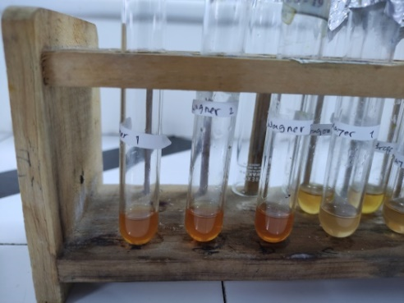

Gambar 2. Hasil uji Skrinning Fitokimia Ekstrak Daun Mangga Bacang +P. wagner (Alkaloid)

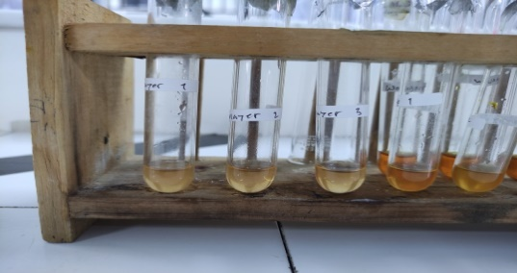

Gambar 3. Hasil uji Skrinning Fitokimia Ekstrak Daun Mangga Bacang +P. mayer (Alkaloid)

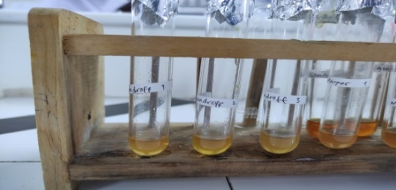

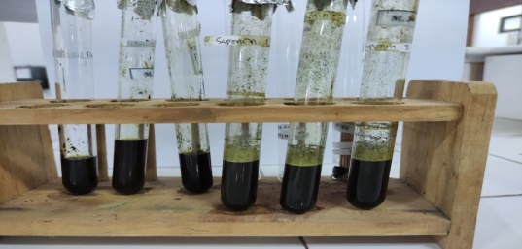

Gambar 4. Hasil uji Skrinning Fitokimia Ekstrak Daun Mangga Bacang (Saponin)

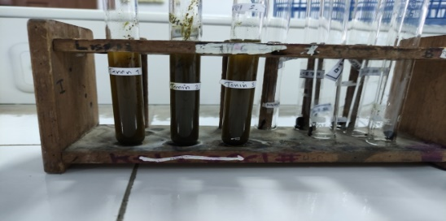

Gambar 5. Hasil uji Skrinning Fitokimia Ekstrak Daun Mangga Bacang (Tanin)

Tabel 2. Hasil Uji Skrinning Fitokimia Ekstrak Daun Salam
Senyawa | Hasil Uji Skrinning Fitokima | Keterangan
1.Flavonoid | Hitam | Positif
2. Alkaloid | Kuning kecoklatan | Negatif
3. Saponin | Berbusa | Positif
4. Tanin | Hijau kecoklatan | Positif

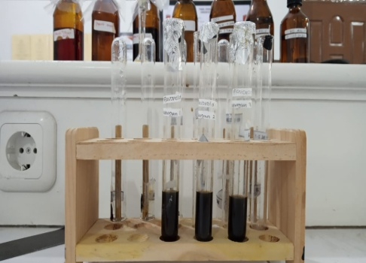
Gambar 6. Hasil uji Skrinning Fitokimia Ekstrak Daun salam (Flavonoid)

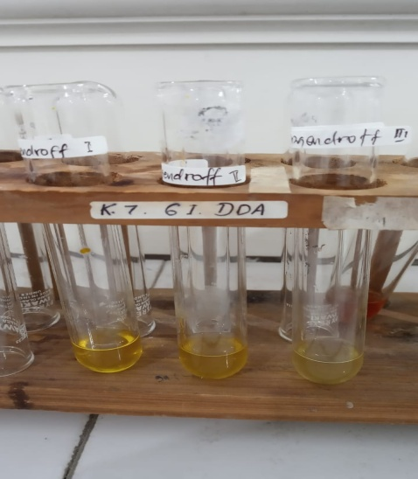
Gambar 7. Hasil uji Skrinning Fitokimia Ekstrak Daun salam dengan pereaksi dragendorf (Alkaloid)

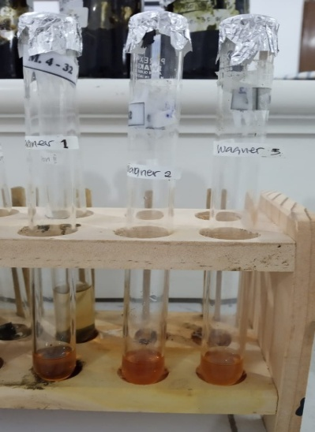
Gambar 8. Hasil uji Skrinning Fitokimia Ekstrak Daun salam dengan pereaksi wagner (Alkaloid)

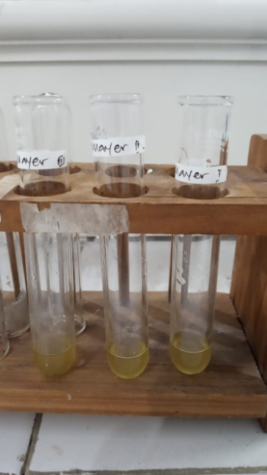
Gambar 9. Hasil uji Skrinning Fitokimia Ekstrak Daun salam dengan pereaksi mayer (Alkaloid)

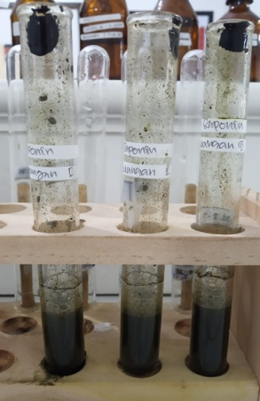
Gambar 10. Hasil uji Skrinning Fitokimia Ekstrak Daun salam (Saponin)

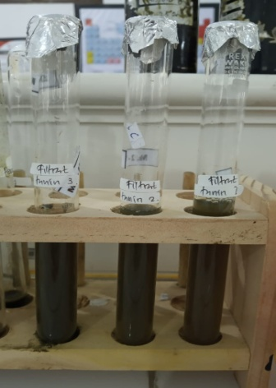
Gambar 11. Hasil uji Skrinning Fitokimia Ekstrak Daun Salam (Tannin)

Berdasarkan data pada tabel 1 dan tabel 2 di atas dapat diketahui bahwa penambahan beberapa tetes FeCl₃ pada ekstak daun mangga bacang dan ekstrak daun salam menunjukkan warna hitam. Hal ini menunjukkan bahwa daun mangga bacang dan daun salam mengandung senyawa flavonoid. Flavonoid adalah salah satu senyawa golongan fenol yang yang mempunyai banyak gugus OH. FeCl₃ yang ditambahkan pada ekstrak daun mangga bacang dan ekstrak daun salam mempunyai senyawa fenol yang akan membentuk senyawa kompleks dengan ion Fe³⁺ sehingga akan terbentuk larutan yang berwarna kehitaman [9].
Penelitian dari Arel pada tahun 2018 tentang uji senyawa flavonoid ekstrak daun berenuk (Crescentia cujete L.) menunjukkan hasil positif flavonoid dengan timbulnya warna kuning orange sampai kemerahan. Hasil warna yang dihasilkan berbeda dengan penelitian ini karena menggunakan reagen yang berbeda. Penelitian yang dilakukan oleh Arel menggunakan sedikit serbuk logam Mg dan beberapa tetes HCl [10].
Ekstrak daun mangga bacang dan esktrak daun salam masing-masing yang ditambahkan HCl 5 ml dan reagen wagner (terdiri dari yodium dan kalium iodida), mayer dan dragendorf hasil yang didapatkan akan memberikan hasil positif pada pereaksi wagner terbentuk endapan coklat. Dari percobaan yang dilakukan, ditambahkan penggunaan pereaksi lain seperti perekasi mayer (positif membentuk endapan putih/kuning) dan dragendroff (positif membentuk endapan merah bata). Namun pada ekstrak daun mangga bacang ini tidak menghasilkan endapan berwarna kecoklatan sehingga hasil yang didapat pada pengujian ini negatif (-) karena tidak ada satupun dari filtrat alkaloid yang ditambahkan reagen wagner, mayer, dan dragondroff yang berubah atau membentuk endapan yang diutarakan diatas.
Sebanyak 0,5 gram ekstrak daun mangga bacang dan 0,5 gram ekstrak daun salam ditambahkan 5 ml air suling dan dikocok dengan kuat sampai menghasilkan buih atau busa yang stabil. Hal ini menunjukkan bahwa ekstrak daun mangga bacang dan ekstrak daun salam mengandung senyawa saponin. Kandungan glikosida pada saponin akan terhidrolisis menjadi glukosa dan senyawa lainnya sehinga menimbulkan buih atau busa di dalam cairan [12].
Ekstrak daun mangga bacang dan ekstrak daun salam masing-masing direbus dengan ditambahkan 20 ml aquades di dalam tabung reaksi kemudian disaring dengan kertas saring dan ditetesin dengan beberapa tetes 0,1 % FeCl₃ sehingga menghasilkan warna hijau kecoklatan. Hal ini membuktikan bahwa ekstrak daun mangga bacang dan ekstrak daun salam mengandung senyawa tannin. Gugus fenol yang terdapat pada senyawa tanin akan membentuk senyawa kompleks dengan ion Fe³⁺ sehingga menghasilkan warna seperti biru tinta atau hijau kehitaman/ hijau kecoklatan [13].
Penelitian yang dilakukan oleh Mabruroh di tahun 2015 pada uji senyawa tanin ekstrak daun Rumput Bambu (Lophatherum gracile Brongn) yang ditetesin dengan beberapa tetes 0,1 % FeCl₃ menghasilkan warna biru tinta [14]. Warna yang dihasilkan berbeda dengan penelitian ini. Apabila menghasilkan warna kebiruan maka tanin terhidrolisis dan pada warna hijau kehitaman/ Hijau kecoklatan seperti pada penelitian ini maka termasuk dalam kategori tanin terkondensasi. Tannin terkondensasi biasa ditemukan pada bahan makanan [15].

Uji Aktivitas Antibakteri
Penelitian ini dilakukan untuk mengetahui aktivitas antibakteri ekstrak etanol daun mangga bacang dan daun salam terhadap Staphylococcus aureus. Pengujian aktivitas dilakukan secara difusi yaitu hasil yang didapat berupa zona disekitar kertas cakram yang menandakan bahwa ekstrak yang di uji memiliki aktivitas antibakteri terhadap Staphylococcus aureus. Pada pengujian yang dilakukan ekstrak yang digunakan dibuat dalam beberapa konsentrasi yaitu 10%, 40%, 80%. Pemberian varian konsentrasi yaitu untuk melihat efektivitas dari setiap konsentrasi yang digunakan.

Tabel 3. Zona Hambat Daun Mangga Bacang
Diameter Zona Hambat (mm)
No. | Perlakuan | P1 (mm) | P2 (mm) | P3 (mm) | Rata-Rata (mm)
1 | 10 % | 7 | 9 | 8 | 8
2 | 40% | 13 | 13 | 14 | 13,3
3 | 80% | 16 | 16 | 17 | 16,3
4 | Kontrol (+) | 23,3 | 21,5 | 22 | 21,93
5 | Kontrol (-) | - | - | - | -

Tabel 4. Zona Hambat Daun Salam
Diameter Zona Hambat (mm)
No. | Perlakuan | P1 (mm) | P2 (mm) | P3 (mm) | Rata-Rata (mm)
1 | 10 % | 8 | 7 | 9 | 8
2 | 40% | 11 | 12 | 10 | 12
3 | 80% | 16 | 17 | 23 | 16,6
4 | Kontrol (+) | 21 | 20 | 23 | 21,3
5 | Kontrol (-) | - | - | - | -

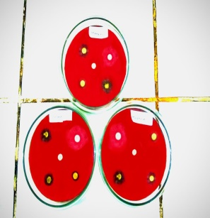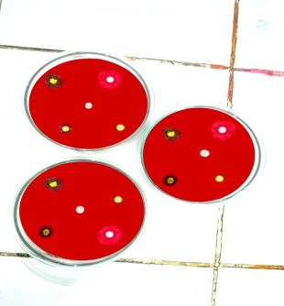
A B
Gambar 12. Aktivitas antibakteri ekstrak daun mangga bacang (A) dan daun salam terhadap (B terhadap)Staphylococcus aureus

Zona hambat yang dihasilkan memiliki beberapa kategori yaitu sangat kuat, kuat, sedang dan lemah. Menurut golongan kategori kuat yaitu memiliki zona hambat >20 mm, kategori kuat antara 10-20mm, kategori sedang antara 5-10 mm, dan kategori lemah <5mm [16]. Dari uraian tersebut bahwa ekstrak etanol daun mangga bacang dan daun salam tergolong dalam kuat. Zona hambat yang dihasilkan berhubungan dengan uji fitokimia yang telah dilakukan, dimana zona hambat yang dihasilkan terjadi karena adanya peran yang dilakukan oleh flavonoid tanin dan saponin yang menghambat pertumbuhan bakteri dan membentuk zona di sekitar kertas cakram. Golongan senyawa ini juga mendenaturasi dan menginaktifkan protei/enzim. Sedangkan mekanisme alkaloid dengan mengganggu komponen peptidoglikan, sehingga lapisan dinding sel tidak terbentuk secara utuh dan menyebabkan kematian sel [17].
SIMPULAN
Ekstrak daun mangga bacang (Mangifera foetida L.) dan Ekstrak daun salam (Syzygium polyanthum) positif mengandung senyawa metabolit sekunder flavonoid, saponin dan tannin. Serta zona hambat yang paling besar ada pada konsentrasi 80% dengan rata-rata nilai zona hambat untuk daun mangga bacang dan daun salam masing- masing memiliki zona hambat sebesar 16,3 dan 16,6 mm. Oleh karena itu, daun mangga bacang dan daun salam dapat dikembangkan dan dimanfaatkan sebagai alternatif pengobatan herbal.

UCAPAN TERIMA KASIH
Terima kasih kepada LLdikti yang sudah memberikan dana untuk penelitian dan juga pada mahasiswa serta laboran yang sudah ikut membantu menyelesaikan penelitian ini.

DAFTAR PUSTAKA
[1] Jain, R. & Jain, S.K., Screening of in vitro cytotoxic activity of some medicinal plants used traditionally to treat cancer in Chhattisgarh state, India, Asian Pacific Journal of Tropical Biomedicine, S147-S150, 2011
[2] Nuryanto A., Uji Aktivitas Antibakteri Ekstrak Etanol Daun Mangga Bacang (Mangifera foetida L.) terhadap Escherichia coli secara In Vitro, Jurnal Mahasiswa PSPD FK Universitas Tanjungpura, 2014; 1(1).
[3] Rijayanti, R.P., Uji Aktivitas Antibakteri Ektrak Etanol Daun Mangga Bacang (Mangifera foetida L.) terhadap Staphylococcus aureus secara In Vitro, Jurnal Mahasiswa FK Universitas Tanjungpura, 2014; 1(1).
[4] Masibo, M., & He. Q., In Vitro Antimicrobial Activity and the Major Polyphenol in Leaf Extract of Mangifera indica L, Malaysian Journal of Microbiology, 2009, 5(2), 73-80.
[5] Soedarsono, Tumbuhan obat pusat, Jillid 2. Yogyakarta: Studi Obat Tradisional;. hlm. 174, 2002
[6] Evendi, A., Uji Fitokimia dan Anti Bakteri Ekstrak Daun Salam (Syzygium polyanthum) terhadap Bakteri Salmonella typhi dan Eschericia coli secara Invitro, Mahakam Medical Laboratory Teknology Journal, 2017, 2(1),1-9.
[7] Mei Lina F.K., Funsu Andriana, Uji
Fitokimia Ekstrak Etanol Daun Kemangi
(Ocimum basilicum L), Indonesian Journal
for Health Sciences. Vol. 4, No. 1, Maret
2020, Hal, 39-44.
[8] D. Darwis, Teknik Dasar Laboratorium Dalam Penelitian Senyawa Bahan Alami Hayati, Padang: Universitas Andalas, 2000
[9] P. E. U. D. Artini, K. W. Astuti, and N. K. Warditiani, ‘Uji Fitokimia Ekstrak Etil Asetat Rimpang Bangle (Zingiber purpureum Roxb’, J. Farm. Udayana, vol. 2, no. 4, 2013.
[11] A. Arel, E. S. Wardi, and Y. Oktaviani, Profil Metabolit Sekunder Ekstrak Daun Berenuk (Crescentia Cujete L.) dan Uji Sitotoksik Dengan Metode Brine Shrimp Lethality Test’, J. Kat., vol. 3, no. 2, p. 82, Oct, 2018
[12] S. D. Marliana, V. Suryanti, and Suyono, ‘Skrining Fitokimia dan Analisis Kromatografi Lapis Tipis Komponen Kimia Buah Labu Siam (Sechium edule Jacq’, Swartz.) dalam Ekstrak Etanol. Biofarmasi, vol. 3, pp. 26–31, 2005

[13] P. E. U. D. Artini, K. W. Astuti, and N. K. Warditiani, ‘Uji Fitokimia Ekstrak Etil Asetat Rimpang Bangle (Zingiber purpureum Roxb’, J. Farm. Udayana, vol. 2, no. 4, 2013
[14] A. I. Mabruroh, ‘Uji Aktivitas Antioksidan Ekstrak Tanin dari Daun Rumput Bambu (Lophatherum gracile Brongn) dan Identifikasinya’, UIN Maulana Malik Ibrahim, Malang, 2015
[15] E. Ryanata, ‘Penentuan Jenin Tanin dan Penetapan Kadar Tanin dari Kulit Buah Pisang Masak (Musa paradisiaca L.) Secara Spektrofotometri dan Permanganometri’, Calyptra: Jurnal Ilmiah Mahasiswa Universitas Surabaya, vol. 4, no. 1, p. 16, 2015
[16]Putra, R.E.D., H. Homenta, dan V.N.S. Wowor, Uji Daya Hambat Perasan Buah Jeruk Purut Citrus Hytrix terhadap Bakteri Staphylococcus Aureus secara In Vitro, Jurnal Ilmiah Farmasi UNSRAT 6(1): 62-67, 2017
[17] Hafsari, A.R., Cahyanto, T., Sujarwo, T., Lestari, R. I., Uji Aktivitas Antibakteri Ekstrak Daun Beluntas (Pluchea indica (L.) LESS.)Terhadap Propionibacterium Acnes Penyebab Jerawat, Jurnal ISTEK, vol.9, no.1, 2015

